VI Lineare Gleichungssysteme, Check-out
Check-out Kapitel VI

Schätze dich mithilfe der Checkliste ein.

 | Checkliste |  |  |  | Lerntipps | zum Nacharbeiten
1. | Ich kann lineare Gleichungen mit zwei Variablen rechnerisch und grafisch lösen. |  |  |  | Beispiel auf Seite 165 | Seite 186: A. 1, 2, 3 und 4  Seite 193: Runde 1 A. 1
2. | Ich kann lineare Gleichungssysteme grafisch lösen. |  |  |  | Beispiel 1 auf Seite 170 | Seite 186: A. 5  Seite 193: Runde 2 A. 1
3. | Ich kann lineare Gleichungssysteme mithilfe des Gleichsetzungsverfahrens lösen. |  |  |  | Beispiel 1 auf Seite 174 | Seite 186: A. 6  Seite 193: Runde 1 A. 2
4. | Ich kann lineare Gleichungssysteme mithilfe des Einsetzungsverfahrens lösen. |  |  |  | Beispiel 1 auf Seite 174 | Seite 186: A. 7 und 8
5. | Ich kann die Lösungsvielfalt linearer Gleichungssysteme grafisch bzw. rechnerisch prüfen. |  |  |  | Beispiel 2 auf S. 170  Beispiel 2 auf S. 175 | Seite 187: A. 13 und 14  Seite 193: Runde 1 A. 4
6. | Ich kann lineare Gleichungssysteme mithilfe des Additionsverfahrens lösen. |  |  |  | Beispiel 1 auf S. 179 | Seite 186: A. 9  Seite 187: A. 12
7. | Ich kann geeignete Lösungsverfahren für lineare Gleichungssysteme erkennen. |  |  |  | Beispiel 2 auf S. 179 | Seite 187: A. 10  Seite 188: A. 15  Seite 193: Runde 1 A. 3  Seite 193: Runde 2 A. 2
8. | Ich kann Probleme mit Gleichungssystemen lösen. |  |  |  | Beispiel auf S. 183 | Seite 187: A. 11  Seite 188: A. 16, 17, 18, 19  Seite 189: A. 20, 21 und 22  Seite 193: Runde 1 A. 5  Seite 193: Runde 2 A. 3, 4

Überprüfe deine Einschätzung.


Zu 1. Lineare Gleichungen rechnerisch und grafisch lösen
Gegeben ist die Gleichung $5 y=4 x+10$.
a) Löse die Gleichung nach y auf und stelle die Lösungen der Gleichung grafisch dar.
b) Lies mithilfe des Graphen zwei Lösungen der Gleichung ab und kontrolliere dein Ergebnis rechnerisch.
c) Löse die Gleichung nach x auf und ermittle den Wert für x, wenn $y=- 6$ ist.

VI Lineare Gleichungssysteme, Check-out
Zu 2. Lineare Gleichungssysteme grafisch lösen
a) Bestimme die Lösung des Gleichungssystems grafisch und mache anschließend die Probe.
$$I: y=- x+1$$
$$II: 2 y-6 x=- 14$$
b) Bestimme die Lösung des Gleichungssystems grafisch mithilfe einer dynamischen Geometrie-Software.
$I: 2 x+5 y=15$
$II: y =\frac{2}{3}x-1$

Zu 3. Lineare Gleichungssysteme mithilfe des Gleichsetzungsverfahrens lösen
a) Löse das Gleichungssystem mit dem Gleichsetzungsverfahren.
$I: 4 y=3 x-4$
$$II: 4 y=5 x-20$$
b) Berechne die Koordinaten des Schnittpunkts der beiden Geraden.

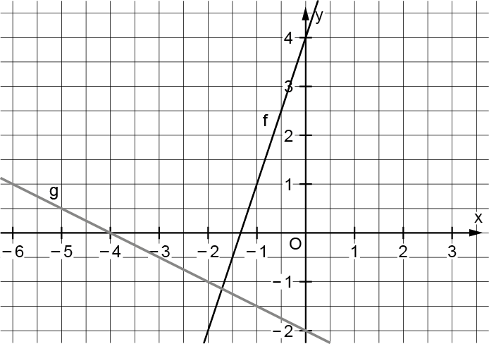

Zu 4. Lineare Gleichungssysteme mithilfe des Einsetzungsverfahrens lösen
Löse das Gleichungssystem mithilfe des Einsetzungsverfahrens.
$$I: 7 x-2 y=4$$
$$II: 3 x+ y=11$$

VI Lineare Gleichungssysteme, Check-out
Zu 5. Lösungsvielfalt linearer Gleichungssysteme rechnerisch bzw. grafisch prüfen
a) Prüfe grafisch, ob das lineare Gleichungssystem keine, eine oder unendlich viele Lösungen hat.
$I: 4 a=3 b-10$
$II: 1,5 b-2 a+6=0$
b) Überprüfe jeweils rechnerisch, wie viele A: $I: 3 y-6 x=3$ B: $I: s=3 t+6$
Lösungen das Gleichungssystem hat. $II: 2 y=4 x-2$ $II: 3+1,5 t=0,5 s$

Zu 6. Lineare Gleichungssysteme mithilfe des Additionsverfahrens lösen
Löse das lineare Gleichungssystem mithilfe des Additionsverfahrens:
$I: 2 x-3 y=- 13$
$II: 5 x+2 y=- 4$

Zu 7. Geeignete Lösungsverfahren für lineare Gleichungssysteme erkennen
Löse ein Gleichungssystem mit dem Gleichsetzungsverfahren, eines mit dem Einsetzungsverfahren und eines mit dem Additionsverfahren. Erläutere deine Wahl.
a) $I: -4 a+12=4 b$ b) $I: 4 s+5 t=50$ c) $I: -9 x+11 y=40$
$II: a=b+1$ $II: 3 s- t=9$ $II: -9 x=8 y+2$

VI Lineare Gleichungssysteme, Check-out
Zu 8. Probleme mit Gleichungssystemen lösen
a) Zwei Kaffeesorten haben verschiedene Preise. Kauft man 5 kg der ersten und 3 kg der zweiten Sorte, dann muss man 120,90 € bezahlen. Kauft man 3 kg der ersten und 5 kg der zweiten Sorte, dann muss man 123,10 € bezahlen. Bestimme den Preis für 1 kg jeder Kaffeesorte.

b) Felix läuft mit konstanten 12$\frac{km}{h}$ eine Runde um den Otto-Maigler-See. Er startet die 7,8 km lange Strecke am Strandbad. Susanne startet 3 Minuten später und läuft in die entgegengesetzte Richtung. Sie läuft mit konstanten 15$\frac{km}{h}$ . Berechne, wie lange Felix laufen muss, bis er auf Susanne trifft. Bestimme, wie weit die beiden zu diesem Zeitpunkt von dem Strandbad entfernt sind. |  | 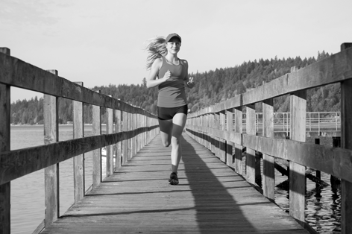

 | VI Lineare Gleichungssysteme, Check-out | Lösungen
Check-out Kapitel VI, S 109 – S 112

1 a) $y=\frac{4}{5}x+2$  b) $P (5 | 6)$:  $$5⋅6=4⋅5+10$$  $10=10$ (wahr)  $Q (- 5 | 2)$:  $5⋅(- 2)=4⋅(- 5)+10$  $- 10=- 10$ (wahr)  c) $5 y=4 x+10$ $|-10$  $5 y-10=4x$ $| :4$  $1,25 y-2,5=x$  $x=1,25⋅\left(- 6\right)-2,5=- 10$ |  | 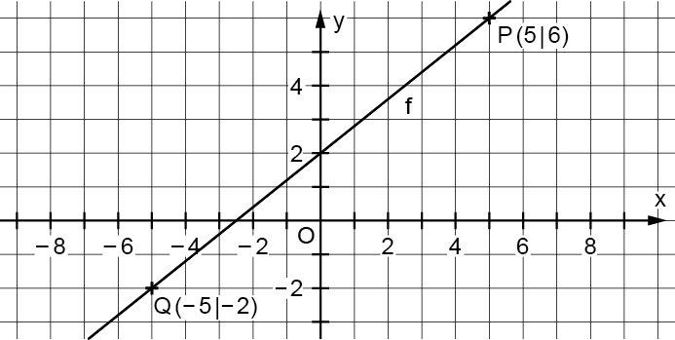

2 a) $II: 2 y-6 x=- 14$ $|+6 x$  $2 y=6 x-14$ $|∶2$  $y=3 x-7$  Die zu dieser linearen Funktion gehörende Gleichung wurde in das Koordinatensystem eingezeichnet.  $\left(2 | - 1\right)$ in I: $- 1=-2+1$ (wahr)  $\left(2 | - 1\right)$ in II: $2⋅\left(- 1\right)-6⋅2=- 14$ (wahr) |  | 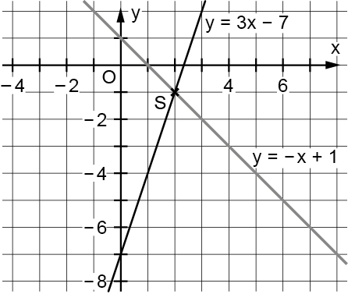

b) $I: 2 x+5 y=15$ $|-2 x$  $5 y=-2 x+15$ $|∶5$  $y=-\frac{2}{5}x+3$ |  | 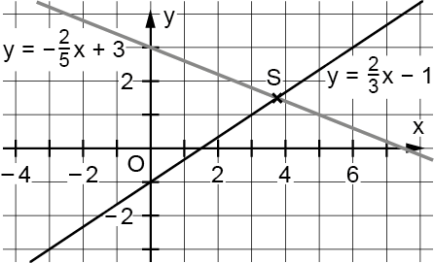  Die Lösung ist $x=3,75$ und $y=1,5$

3 a)  Gleichsetzen: $3 x-4=5 x-20$ $|+4-5 x$  $- 2 x=- 16$ $| :(- 2)$  $x=8$  $x=8$ in $I: 4 y=3⋅8-4=20$ $| :4$  $y=5$  Probe:  $(8 | 5)$ in $I: 4⋅5=3⋅8-4$ (wahr)  $(8 | 5)$ in $II: 4⋅5=5⋅8-20$ (wahr)  Die Lösung ist $x=8$ und $y=5$. |  | b) f: $y=3 x+4$  g: $y=- 0,5 x-2$  Gleichsetzen: $3 x+4=- 0,5 x-2$ $|+0,5 x-4$  $3,5 x=- 6$ $| :3,5$  $x=-\frac{12}{7}$  $x=-\frac{12}{7}$ in $I: y=3⋅\left(-\frac{12}{7}\right)+4=-\frac{8}{7}$  Probe:  $\left(\left.-\frac{12}{7} \right|-\frac{8}{7}\right)$ in $I: -\frac{8}{7}=3⋅\left(-\frac{12}{7}\right)+4$ (wahr)  $\left(\left.-\frac{12}{7} \right|-\frac{8}{7}\right)$ in $II: -\frac{8}{7}=-0,5⋅\left(-\frac{12}{7}\right)-2$ (wahr)  Der Schnittpunkt ist $\left(\left.-\frac{12}{7} \right|-\frac{8}{7}\right)$

 | VI Lineare Gleichungssysteme, Check-out | Lösungen
4 $II a: y=11-3 x$
$II a$ in $I: 7 x-2⋅(11-3 x)=4$
$7 x-22+6 x=4$
$13 x-22=4$ $|+22$
$13 x=26$ $| :13$
$x=2$
$x=2$ in $IIa: y=11-3⋅2=5$
Probe: $(2 | 5)$ in $I: 7⋅2-2⋅5=4$ (wahr)
$(2 | 5)$ in $II: 3⋅2+5=11$ (wahr)
Die Lösung ist $x=2$ und $y=5$.

5 a) Nach a auflösen:  $I a: a=\frac{3}{4}b-2,5$  $II a:$ $1,5 b+6=2 a$ $| :2$  $\frac{3}{4}b+3=a$  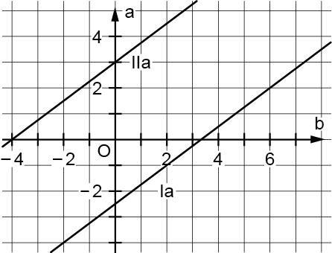  Das lineare Gleichungssystem hat keine Lösung. |  | b) A: $II a: y=2 x-1$  $y=2 x-1$ in I:  $3⋅\left(2 x-1\right)-6 x=3$  $6 x-3-6 x=3$  $- 3=3$  Es gibt kein x, das diese Gleichung  erfüllt. Das Gleichungssystem hat  keine Lösung.  B: $s=3 t+6$ in II:  $3+1,5 t=1,5 t+3$ $|-1,5 t$  $3=3$  Diese Gleichung ist für jede Zahl x  erfüllt. Das Gleichungssystem hat  unendlich viele Lösungen.

6 $I a:$ $4 x-6 y=- 26$  $II a:$ $15 x+6 y=- 12$  $I a+II a: 19 x=- 38$ $\left| :\right. 19$  $x=- 2$ |  | $x=-2$ in $I:$  $$2⋅(-2)-3 y=- 13$$  $- 4-3 y=- 13$ $\left| + \right.4$  $- 3 y=-9$ $\left| :\right. \left(-3\right)$  $y=3$ |  | $\left(-2 | 3\right)$ in I:  $2⋅(- 2)-3⋅3=-13$ (wahr)  $\left(-2 | 3\right)$ in II:  $5⋅(- 2)+2⋅3=- 4$ (wahr)  Die Lösung ist $x=-2$ und $y=3$.

 |  | 7 a) Einsetzungsverfahren:  $a=b+1$ in $II:$  $$- 4⋅(b+1)+12=4 b$$  $- 4 b-4+12=4 b$ $\left| + \right.4 b$  $8=8 b$ $\left| :\right. 8$  $1=b$  $b=1$ in $II:$ $a=1+1=2$  Probe: $\left(2 | 1\right)$ in  $I: -4⋅2+12=4⋅1$ (wahr)  ($2 | 1$) in II: $2=1+1$ (wahr)  Die Lösung ist $a=2$ und $b=1$. |  | b) Additionsverfahren:  $I:$ $4 s+5 t=50$  $II a:$ $15 s–5 t=45$  $I+IIa$: $19 s=95$ $\left| :\right. 19$  $s=5$  $s=5$ in $II:$  $3⋅5-t=9$ $\left| + t\right.-9$  $6=t$  Probe: ($5 | 6$) in I:  $4⋅5+5⋅6=50$ (wahr)  $3⋅5–6=9$ (wahr)  Die Lösung ist $s=5$ und $t=6$. |  | c) Gleichsetzungsverfahren:  $I a:$ $- 9 x=-11 y+40$  $II:$ $- 9 x=8 y+2$  Gleichsetzen:  $- 11 y+40=8 y+2$ $\left| +\right. 11 y-2$  $38=19 y$ $\left| :\right. 19$  $2=y$  $y=2$ in $II:$ $-9 x=8⋅2+2=18$  $x=-2$  Probe: ($-2 | 2$) in I:  $- 9⋅\left(- 2\right)=- 11⋅2+40$ (wahr)  ($-2 | 2$) in II:  $- 9⋅(- 2)=8⋅2+2$ (wahr)  Die Lösung ist $x=- 2$ und  $$y=2.$$
 | VI Lineare Gleichungssysteme, Check-out |  |  |  |  |  | Lösungen
8 a) Gesucht: Preis für jeweils 1 kg der beiden Kaffeesorten.
Gegeben und wichtig: Der Preis für 5 kg der ersten und 3 kg der zweiten Sorte beträgt 120,90 €.
Der Preis für 3 kg der ersten und 5 kg der zweiten Sorte beträgt 123,10 €.
Gesuchte Größen mit Variablen benennen:
Preis für 1 kg der ersten Kaffeesorte: x; Preis für 1 kg der zweiten Kaffeesorte: y
Aufstellen eines Gleichungssystems:  $I: 5 x+ 3 y=120,90$ $\left| ⋅3\right.$  $II: 3 x+5 y=123,10$ $\left| ⋅\left(-5\right)\right.$  Lösen des Gleichungssystems:  $Ia:$ $15 x+9 y=362,70$  $IIa:$ $-15 x–25 y=- 616,50$  $Ia+IIa:$ $-16 y=-252,8$ $\left| :\right. \left(-16\right)$  $y=15,8$  $y=15,8$in $I:$  $5 x+3⋅15,8=120,9$ $\left| - \right.47,4$  $5 x=73,5$ $\left| :\right. 5$  $x=14,7$ |  | Probe: $x=14,7$ und $y=15,8$ in $I:$  $5⋅14,7+3⋅15,8=120,90$ (wahr)  $x=14,7$ und $y=15,8$ in $II:$  $3⋅14,7+5⋅15,8=123,10$ (wahr)  Kontrolle und Antwort:  5 kg der ersten Sorte und 3 kg der zweiten Sorte kosten zusammen 120,90 €, 3 kg der ersten und 5 kg der zweiten Sorte kosten zusammen 123,10 €. Die Preise stimmen also.  1 kg der ersten Sorte kostet also 14,70 €, 1kg der zweiten Sorte kostet 15,80 €.
b) Gesucht: Laufzeit von Felix und Entfernung der beiden zum Strandbad
Gegeben und wichtig: Felix läuft konstant mit 12$\frac{km}{h}$, Susanne mit konstant 15$\frac{km}{h}$.
Susanne startet 3 Minuten nach Felix, die Runde ist 7,8 km lang.
Gesuchte Größen mit Variablen benennen:
Laufzeit von Felix in Minuten: x; Laufzeit von Susanne in Minuten: y
Aufstellen eines Gleichungssystems:
$I:$ $x=y+3$  $II:$ $\frac{12}{60} x+\frac{15}{60} y=7,8$  Lösen des Gleichungssystems:  $x=y+3$ in $II:$  $\frac{1}{5}⋅(y+3)+\frac{1}{4}y=7,8$  $\frac{1}{5}⋅y+\frac{3}{5}+\frac{1}{4}y=7,8$ $\left| - \right.0,6$  $0,45 y=7,2$ $\left| :\right. 0,45$  $y=16$  $y=16$ in $I: y=16+3=19$ |  | Probe: $x=19$ und $y=16$ in $I:$  $19=16+3$ (wahr)  $x=19$ und $y=16$ in $II:$  $\frac{1}{5}⋅19+\frac{1}{4}⋅16=7,8$ (wahr)  Kontrolle und Antwort:  Felix läuft 3 Minuten länger als Susanne.  Zusammen kommen die beiden auf eine Wegstrecke von 7,8 m, wobei Felix in 19 Minuten 3,8 km zurücklegt und Susanne in 16 Minuten 4 km. Die beiden sind also 3,8 km von dem Strandbad entfernt.

